

Montage LZ Linux Brief Sample Guide

Document Number: LZ000XXX
Revision Number: 0.1
Revision Date: May. 15, 2023

Montage LZ Technologies Proprietary and Confidential
Revision History
Revision Number | Revision Date | Changes
 |  | Page Number | Description
1.0 | May. 15, 2023 | - | Initial Release

Table of Contents
1 Overview 1
2 Sample demo Information 2
2.1 流程图 2
2.2 功能模块 3
2.3 使用API 3
2.3.1 mt_sys_init() 3
2.3.2 MTADP_HDMI_Init () 3
2.3.3 MTADP_Disp_Init () 3
2.3.4 MTADP_Snd_Init () 3
2.3.5 MTADP_VO_Init () 3
2.3.6 MT_DLNA_Create_RootDev () 3
2.3.7 MT_DLNA_Create_DMR () 3
2.3.8 MT_DLNA_Start () 4
2.3.9 MT_UNF_AVPLAY_Init() 4
2.3.10 MT_UNF_AVPLAY_Create() 4
2.3.11 MT_UNF_SND_CreateTrack() 4
2.3.12 MTADP_VO_CreatWin() 4
2.3.13 MT_UNF_VO_SetWindowEnable () 4
2.3.14 MT_UNF_AVPLAY_Start () 4
2.3.15 MT_UNF_AVPLAY_Stop () 5
2.3.16 MT_UNF_VO_SetWindowEnable () 5
2.3.17 MT_UNF_VO_DetachWindow () 5
2.3.18 MT_UNF_VO_DestroyWindow () 5
2.3.19 MT_UNF_SND_DestroyTrack () 5
2.3.20 MT_UNF_AVPLAY_ChnClose () 5
2.3.21 MT_UNF_AVPLAY_Destroy () 5
2.3.22 MT_UNF_AVPLAY_DeInit () 6
2.3.23 MT_DLNA_Stop () 6
2.3.24 MT_DLNA_Delete_DMR () 6
2.3.25 MT_DLNA_Delete_RootDev () 6
2.3.26 MTADP_Snd_DeInit () 6
2.3.27 MTADP_VO_DeInit () 6
2.3.28 MTADP_Disp_DeInit () 6
2.3.29 MTADP_HDMI_DeInit () 7
2.3.30 mt_sys_deinit () 7
3 编译 8
4 How to use sample demo 9
4.1 测试Sample环境准备 9
4.2 测试单板环境准备 9
5 Sample支持的命令 10

1 Overview
该Sample主要实现了dlna推送视频的功能。在使用到dlna相关功能时为客户提供指导。并且在Debug中提供简单化，流程化调用参考。

2 Sample demo Information

2.1 流程图
[flowcharts Information]
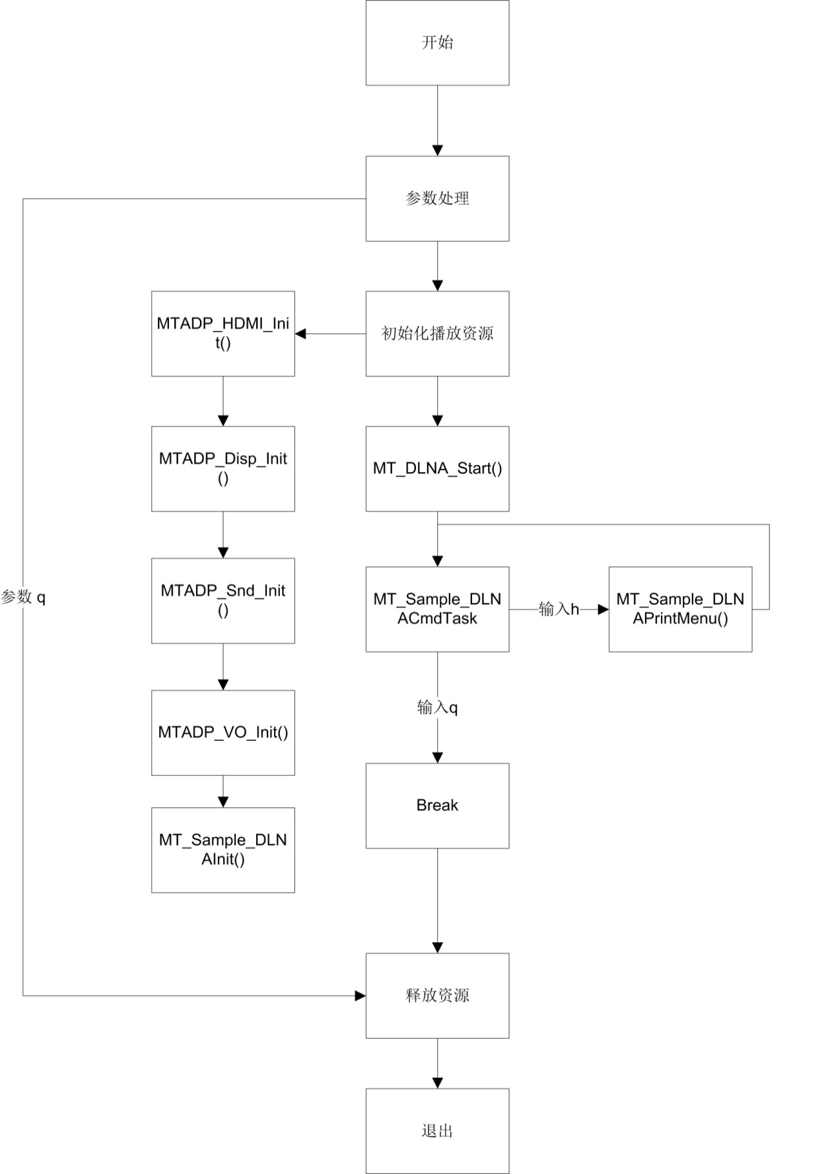

2.2 功能模块

2.3 使用API

2.3.1 mt_sys_init()
[Information]
系统设备初始化，必须调用，否则后续会有各种设备不能正常工作

2.3.2 MTADP_HDMI_Init ()
[Information]
HDMI模块初始化。

2.3.3 MTADP_Disp_Init ()
[Information]
显示初始化

2.3.4 MTADP_Snd_Init ()
[Information]
声音设备初始化

2.3.5 MTADP_VO_Init ()
[Information]
vo设备的初始化

2.3.6 MT_DLNA_Create_RootDev ()
[Information]
创建root设备

2.3.7 MT_DLNA_Create_DMR ()
[Information]
创建DMR

2.3.8 MT_DLNA_Start ()
[Information]
启动dlna

2.3.9 MT_UNF_AVPLAY_Init()
[Information]
AV播放器初始化

2.3.10 MT_UNF_AVPLAY_Create()
[Information]
创建AV播放器

2.3.11 MT_UNF_SND_CreateTrack()
[Information]
创建声音输出通道

2.3.12 MTADP_VO_CreatWin()
[Information]
创建一个窗口

2.3.13 MT_UNF_VO_SetWindowEnable ()
[Information]
打开窗口显示

2.3.14 MT_UNF_AVPLAY_Start ()
[Information]
开始播放视频

2.3.15 MT_UNF_AVPLAY_Stop ()
[Information]
停止播放视频

2.3.16 MT_UNF_VO_SetWindowEnable ()
[Information]
关闭窗口显示

2.3.17 MT_UNF_VO_DetachWindow ()
[Information]
将窗口从播放器上分离

2.3.18 MT_UNF_VO_DestroyWindow ()
[Information]
销毁窗口

2.3.19 MT_UNF_SND_DestroyTrack ()
[Information]
销毁声道

2.3.20 MT_UNF_AVPLAY_ChnClose ()
[Information]
关闭音视频通道

2.3.21 MT_UNF_AVPLAY_Destroy ()
[Information]
销毁AV播放器

2.3.22 MT_UNF_AVPLAY_DeInit ()
[Information]
AV播放器去初始化

2.3.23 MT_DLNA_Stop ()
[Information]
停止dlna

2.3.24 MT_DLNA_Delete_DMR ()
[Information]
删除DMR

2.3.25 MT_DLNA_Delete_RootDev ()
[Information]
删除root设备

2.3.26 MTADP_Snd_DeInit ()
[Information]
音响设备去初始化

2.3.27 MTADP_VO_DeInit ()
[Information]
vo设备的去初始化

2.3.28 MTADP_Disp_DeInit ()
[Information]
显示去初始化

2.3.29 MTADP_HDMI_DeInit ()
[Information]
HDMI去初始化

2.3.30 mt_sys_deinit ()
[Information]
系统去初始化

3 编译
执行make 进行编译

4 How to use sample demo

4.1 测试Sample环境准备
拷贝 sample_dlna到u盘，linux\out\general\breif_sample\dlna
拷贝 lib库文件到U盘， linux\pub\shared_lib_striped\ 目录下的所有文件

4.2 测试单板环境准备
u盘接上单板
执行以下指令：
mount /dev/sda1 /mnt/
export LD_LIBRARY_PATH=/mnt/shared_lib_striped/:/usr/local/lib
cd /mnt
检查网络是否连通(如果确认网线连接好，可以使用udhcpc自动配置网络)
./sample_dlna (然后使用腾讯视屏推送视屏，默认名称为MT_dlna_test)

5 Sample支持的命令
Command | Description
q | Quit sample dlna demo
h | Print support command

